Знай наших! Алана - победитель Всероссийского конкурса!

Первый этап конкурса, в котором участвовала и наша школа, состоялся во Владикавказе. На суд жюри мы направили самые интересные сочинения. Отборочный тур преодолели семь работ учеников различных школ республики. Их и представили в Москву на Всероссийский конкурс. Претендовали на победу 1250 сочинений, в числе которых была и работа ученицы 10 класса нашей средней школы Аланы Гуриевой (на фото справа). Она называлась: «Мое участие в поисковой работе. Сергей Кулов».
«Сохраним историческую память о ветеранах и защитниках нашего Отечества» - под таким девизом в преддверии Дня Победы проходил первый Всероссийский конкурс сочинений учащихся общеобразовательных школ, посвященный 65-летию Великой Победы советского народа над фашизмом.
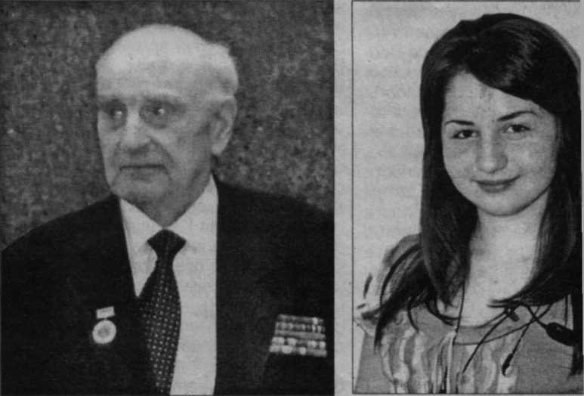
Алана хорошо знает историю Великой Отечественной войны. Знает и то, что из Суадага проводили на фронт сто шестьдесят человек, девяносто четыре из которых не вернулись к родным очагам. Но и среди тех, кто пришел с войны, в живых остались Хасанбек Хачасаевич Хуриев и Сергей Алексеевич Кулов. Хасанбек Хачасаевич и сегодня живет в селе, а вот следы Сергея Алексеевича затерялись. Давно не появлялся он среди земляков. Жизнь и судьба бывшего фронтовика заинтересовала Алану Гуриеву. Она собрала интереснейший материал и рассказала о своем герое в сочинении.
Алане стало известно, что 24 декабря 41-го года газета «Красная Звезда» сообщала о рукопашном бое, в который вступил с немцами Сергей Кулов. Дело было под городом Изюмом. Из той схватки он вышел живым. А долгожданную победу Сергей Алексеевич встретил в Альпах. Рассказывая о завершающем этапе воины, одна из газет писала: «На вершине Сергей Кулов заправил свои танки студеной водой из той же реки, из которой чудо-богатыри Суворова когда-то поили своих коней».
В сочинении Аланы рассказывалось и о мирной жизни нашего земляка. Он, как и обещал, стал строителем, восстанавливал разрушенные войной жилые дома и школы, заводы и больницы. И поныне С.А. Кулов в рабочем строю.
Сочинение Аланы среди сотен других отличалось хорошим содержанием, глубиной раскрытия темы, красной строкой проходила в работе мысль о том, что память о прошлом передается молодежи старшим поколением, фронтовиками. Помощь в сборе документов и материалов оказали девочке учитель осетинского языка и литературы Ида Зелим-хановна Дзодзикова и преподаватель информатики Ирина Керимовна Каболова, а также директор школы Заур Борисович Козаев, родственница Сергея Кулова Сима Ибрагимовна Баразгова-Кулова. Сочинение Аланы Гуриевой удостоено Диплома 1 степени. Ее пригласили в Москву, где и происходило награждение победителей. Чествование победителей проходило в фундаментальной библиотеке Московского государственного университета имени Ломоносова. Во время вручения грамот и дипломов произошел волнительный момент: было объявлено, что в огромном зале присутствует герой сочинения - гвардии майор в отставке, заслуженный строитель РФ, орденоносец Сергей Кулов (на фото). Ветеран поднялся со своего места и зал стоя аплодировал фронтовику. Помимо Диплома Алане вручен сертификат, дающий право на поступление в МГУ - ТУ на льготных условиях. Воспользуется она этой привилегией или нет, покажет время, ведь она перешла только в одиннадцатый класс.
Полная событий биография Сергея Кулова продолжается. Хотя прославленный ветеран давно на заслуженном отдыхе, он ведет большую общественную работу, встречается с однополчанами (и грустит о том, что все больше редеют их ряды), охотно выступает перед молодежью с воспоминаниями о боевой юности. В редкие приезды на историческую малую родину - в Суадаг - непременно приходит в сельскую школу, где ему всегда рады.
... Одновременно с чествованием победителей конкурса в библиотеке МГУ проходил конгресс учителей. Из Северной Осетии в его работе участвовала представительная делегация, Ее возглавлял начальник управления профориентаци Марк Джанаев. Председательствовала на Все|российском педагогическом форуме учителей ректор МГУ-ТУ член генерального совета «Единая Россия»,, лауреат премии правительства в области образования, кандидат экономических наук Валентина Иванова. Обсуждались итоги реформирования образования и дальнейшее его развития.
Делегаты от Северной Осетии встретились с архиепископом Ставропольским и Владикавказским Феофаном, который участвовал в представительном учительском совещании.
Жанна ЧЕХОВА, руководитель творческого объединения «Юный журналист» учитель Суадагской средней школы.

